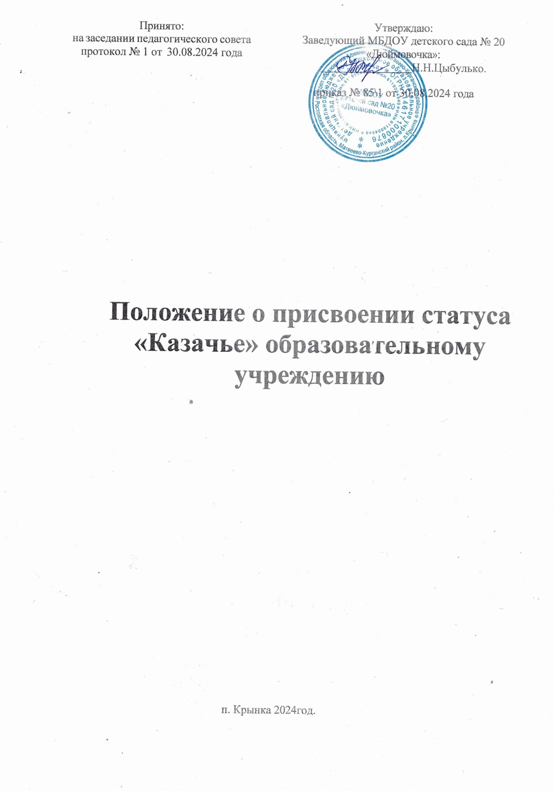

1. Общие положения

1.1. Настоящее положение разработано на основании Федерального закона от 29.12.2012
№ 273-ФЗ «Об образовании в Российской Федерации»., постановления Правительства Ростовской области от 01.06.2012г. № 475 «Об утверждении Положения о присвоении статуса «Казачье» образовательным учреждениям», в целях сохранения и развития культурно-исторических традиций донского казачества и региональных особенностей Донского края Правительство Ростовской области, настоящее Положение и регулирует основные вопросы организации и деятельности в МБДОУ детского сада № 20 « Дюймовочка» казачьей направленности.
Деятельность ДОУ «казачье» осуществляется на основе принципов добровольности, равноправия, самоуправления, законности, гласности, толерантности , уважения прав и свобод человека и гражданина, сохранения и развития традиций Донского казачества.
1.2. В настоящем Положении используются следующие основные термины:
1.2.1. придание статуса «казачий» в дошкольном образовательном учреждении, который создается по желанию родителей
- объединение детей одного возраста или разных возрастов, с которыми проводятся занятия по приобщению к культуре и традициям казачества;
- ДОУ казачьей направленности в дошкольном образовательном учреждении - форма
организации образовательного процесса на историко-культурных традициях казачества.
1.2.2. Деятельность ДОУ «казачий» направленности в дошкольных образовательных учреждениях осуществляется в соответствии с с федеральными законами, указами и распоряжениями Президента Российской Федерации, решениями соответствующего органа, осуществляющего управление в сфере образования, настоящим положением,
решениями учредителей образовательного учреждения , законодательством Российской Федерации в области образования. и соглашением о сотрудничестве между
Матвеево- Курганским Юртом и Управлением образования Администрации Матвеево- Курганского района ,
Основной целью организации ДОУ казачий является духовно-нравственное и патриотическое воспитание детей дошкольного возраста на основе историко-культурных традиций казачества.
1.2.3. Для достижения основной цели решаются следующие задачи:
- обеспечение непрерывного характера воспитательного воздействия, основанного на историко-культурных традициях Донского казачества;
-разработка и реализация приоритетных направлений работы по развитию региональной модели образования в ДОУ;
- создание условий для организации образовательного процесса на основе историко- культурных тpaдиций Донского казачества;
- взаимодействие с органами местного самоуправления казачества и социумом.
2. Организация деятельности
2.1. Придание статуса «казачий» осуществляется по распоряжению учредителя в
соответствии с приказом заведующего дошкольного образовательного учреждения с согласия участников образовательного процесса, их инициативе.
2.3.Финансирование деятельности ДОУ может осуществляться за счет средств целевых программ (муниципальных и областных), средств учреждения, казачьих обществ, родителей (законных представителей воспитанников), добровольных пожертвований, иных источников финансирования, не запрещенных законодательством.
3. Организация образовательного процесса
3.1. В дошкольном образовательном учреждении, имеющем статус «Казачий»
реализуются основные программы дошкольного образовательного учреждения. Могут использоваться дополнительные программы дошкольного образования на основе историко культурных традиций донского казачества в соответствии с рекомендациями министерства образования Ростовской области .
3.2. Воспитанники ДОУ статуса казачий могут принимать участие во всех спортивных, культурно-массовых и патриотических мероприятиях, проводимых казачьими
обществами Всероссийского казачьего общества , Всевеликого войска Донского и станичных (юртовых) мероприятиях.
3.3. Дошкольному образовательному учреждению в установленном порядке может быть присвоен региональный статус "казачье дошкольное образовательное учреждение" при наличии и выполнении следующих условий:
- наличие образовательного спроса и заказа участников образовательного процесса, инициативы и заинтересованности воспитанников, педагогов, родителей, казачьего общества, муниципального органа управления образования;
- наличие в программе развития учреждения, учебном, календарных планах, программах, расписаниях непосредственно образовательной деятельности, составляющей содержание

образования детей казачьей направленности: история Донского казачества, традиционная культура Донских казаков.
3.4. Региональный статус "казачье дошкольное образовательное учреждение"
присваивается по рекомендации Матвеево- Курганского ЮРТА совместным приказом Управления образования Администрации Матвеево – Курганского района и дает право на участие в казачьих мероприятиях различного уровня.

